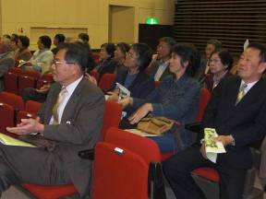
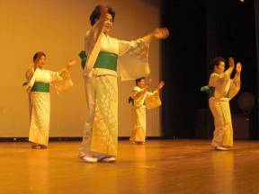
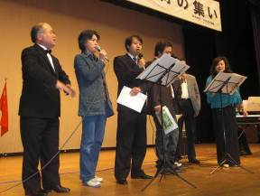
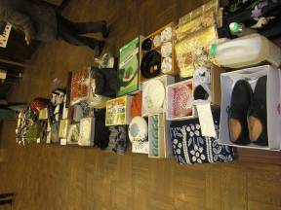
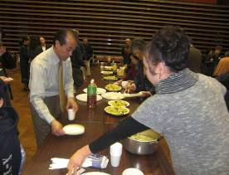
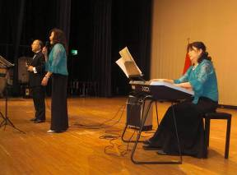
神埼地区日中友好協会主催
日中友好文化交流の集い
日時：2010年2月28日（日） AM10:00～PM１３：００
会場：神崎市神崎中央公民館ホール
神埼地区日中主催により、日本舞踊・コーラス・食事会などを交えて、楽しく和やかな交流の集いを開催いたしました。
会場風景
日本舞踊の披露
会場ではバザーも開かれました
神崎（森本鉄工）に来ている研修生
と楽しく合唱
神埼地区のコーラスグループ
カノンの日本の歌のメロディー
日本料理を囲んでの談笑

